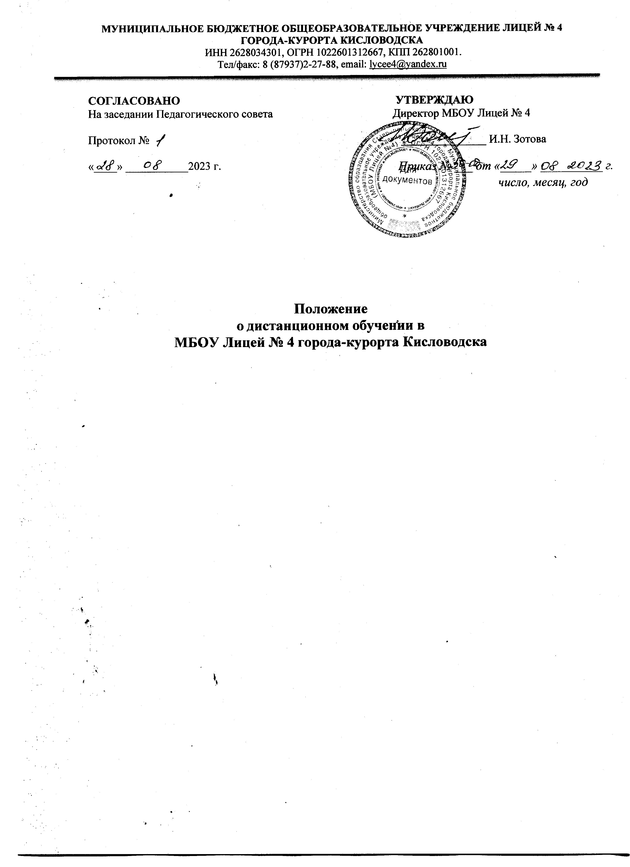

# Общие положения

* 1. Настоящее Положение о дистанционном обучении в муниципальном бюджетном общеобразовательном учреждении Лицей № 4 города-курорта Кисловодска (далее – Положение) регулирует порядок организации и ведения образовательного процесса с применением электронного обучения, дистанционных образовательных технологий.
  2. Положение разработано в соответствии с:
     + Федеральным законом от 29.12.2012 № 273-ФЗ «Об образовании в Российской Федерации» (ст. 16 «Реализация образовательных программ с применением электронного обучения и дистанционных образовательных технологий»);
     + Приказом Минобрнауки России от 23.08.2017 № 816 «Об утверждении Порядка применения организациями, осуществляющими образовательную деятельность, электронного обучения, дистанционных образовательных технологий при реализации образовательных программ»;
     + Порядком организации и осуществления образовательной деятельности по основным общеобразовательным программам – образовательным программам начального общего, основного общего и среднего общего образования, утвержденным приказом Минпросвещения России от 22.03.2021 № 115;
     + [Приказом Министерства просвещения Российской Федерации от 31.05.2021 № 286](https://sh-novocherkasskaya-r56.gosweb.gosuslugi.ru/netcat_files/userfiles/4/FGOS_NOO.pdf)

[«Об утверждении федерального государственного образовательного стандарта](https://sh-novocherkasskaya-r56.gosweb.gosuslugi.ru/netcat_files/userfiles/4/FGOS_NOO.pdf) [начального общего образования» (Зарегистрирован 05.07.2021 № 64100)](https://sh-novocherkasskaya-r56.gosweb.gosuslugi.ru/netcat_files/userfiles/4/FGOS_NOO.pdf);

* + - Приказом Минпросвещения России от 18 июля 2022 г. № 569 «О внесении изменений в федеральный государственный образовательный стандарт начального общего образования, утвержденный приказом Минпросвещения России от 31 мая 2021 г. № 286;
    - [Приказом Министерства просвещения Российской Федерации от 31.05.2021 №](https://sh-novocherkasskaya-r56.gosweb.gosuslugi.ru/netcat_files/userfiles/4/FGOS_OOO.pdf)

[287 «Об утверждении федерального государственного образовательного](https://sh-novocherkasskaya-r56.gosweb.gosuslugi.ru/netcat_files/userfiles/4/FGOS_OOO.pdf) [стандарта основного общего образования» (Зарегистрирован 05.07.2021 №](https://sh-novocherkasskaya-r56.gosweb.gosuslugi.ru/netcat_files/userfiles/4/FGOS_OOO.pdf) [64101)](https://sh-novocherkasskaya-r56.gosweb.gosuslugi.ru/netcat_files/userfiles/4/FGOS_OOO.pdf);

* + - [Приказом Минпросвещения России от 18 июля 2022 г. № 568 «О внесении](https://sh-novocherkasskaya-r56.gosweb.gosuslugi.ru/netcat_files/userfiles/4/FGOS_OOO_1.pdf) [изменений в федеральный государственный образовательный стандарт основного](https://sh-novocherkasskaya-r56.gosweb.gosuslugi.ru/netcat_files/userfiles/4/FGOS_OOO_1.pdf) [общего образования, утвержденный приказом Минпросвещения России от 31 мая](https://sh-novocherkasskaya-r56.gosweb.gosuslugi.ru/netcat_files/userfiles/4/FGOS_OOO_1.pdf) [2021 г. № 287».](https://sh-novocherkasskaya-r56.gosweb.gosuslugi.ru/netcat_files/userfiles/4/FGOS_OOO_1.pdf)
  1. Под электронным обучением понимается организация образовательной деятельности с применением содержащейся в базах данных и используемой при реализации образовательных программ информации и обеспечивающих ее обработку информационных технологий, технических средств, а также информационно-телекоммуникационных сетей, обеспечивающих передачу по линиям связи указанной информации, взаимодействие обучающихся и педагогических работников. Под дистанционными образовательными технологиями понимаются образовательные технологии, реализуемые в основном с применением информационно-телекоммуникационных сетей при опосредованном (на расстоянии) взаимодействии обучающихся и педагогических работников.
  2. В Положении используются следующие понятия:
     1. **Дистанционное обучение** – организация образовательной деятельности с применением дистанционных образовательных технологий, которые обеспечивают опосредованное (на расстоянии) взаимодействие обучающихся и педагогических работников с помощью информационно-телекоммуникационных сетей. Допускается при дистанционном обучение применять электронное обучение.
     2. **Электронное обучение** – организация образовательной деятельности с применением содержащейся в базах данных и используемой при реализации образовательных программ информации и обеспечивающих ее обработку информационных технологий, технических средств, а также информационно- телекоммуникационных сетей, обеспечивающих передачу по линиям связи указанной информации, взаимодействие обучающихся и педагогических работников.
     3. **Платформа дистанционного обучения** (далее – ПДО) – информационная система, предназначенная для планирования, проведения и управления учебными мероприятиями в рамках дистанционного обучения.

ПДО должна обеспечивать идентификацию личности обучающегося, выбор способа, которой осуществляется Школой самостоятельно, и контроль соблюдения условий проведения мероприятий, в рамках которых осуществляется оценка результатов обучения.

* + 1. **Электронное занятие** – вид учебной деятельности, который предполагает использование педагогом и обучающимся средств электронного обучения и дистанционных образовательных технологий. В форме электронного занятия могут проходить уроки, лекции, семинары, практические занятия, лабораторные работы, контрольные работы и другие виды деятельности в соответствии с образовательной программой Школы.
  1. Местом осуществления образовательной деятельности при реализации образовательных программ в дистанционной форме является место нахождения Школы независимо от места нахождения обучающихся.

# Организация дистанционного обучения

* 1. Организация, осуществляющая образовательную деятельность, вправе применять электронное обучение, дистанционные образовательные технологии при реализации образовательных программ в порядке, установленном Правительством Российской Федерации.
  2. При реализации образовательных программ с применением электронного обучения, дистанционных образовательных технологий в организации, осуществляющей образовательную деятельность, должны быть созданы условия для функционирования электронной информационно-образовательной среды, включающей в себя информационные технологии, технические средства, электронные информационные ресурсы, электронные образовательные ресурсы, которые содержат электронные учебно-методические материалы, а также включающей в себя государственные информационные системы и обеспечивающей освоение обучающимися образовательных программ в полном объеме независимо от места нахождения обучающихся.
  3. При реализации основных общеобразовательных программ с применением электронного обучения, дистанционных образовательных технологий, предусматривающих обработку персональных данных обучающихся, организация, осуществляющая образовательную деятельность, должна использовать государственные информационные системы, создаваемые, модернизируемые и эксплуатируемые для реализации указанных образовательных программ.
  4. При реализации образовательных программ с применением электронного обучения, дистанционных образовательных технологий местом осуществления образовательной деятельности является место нахождения организации, осуществляющей образовательную деятельность независимо от места нахождения обучающихся.
  5. При реализации образовательных программ с применением электронного обучения, дистанционных образовательных технологий организация, осуществляющая образовательную деятельность, обеспечивает защиту сведений, составляющих государственную или иную охраняемую законом тайну.
  6. Дистанционное обучение применяется для реализации основных образовательных программ начального общего, основного общего образования, а также программ дополнительного образования.
  7. Выбор предметов для дистанционного изучения осуществляется обучающимися или родителями (законными представителями) по согласованию с директором Школы и с учетом мнения педагогического совета Школы.
  8. Для обеспечения дистанционного обучения Школа:
     + назначает ответственного за реализацию дистанционного обучения;
     + организует необходимую методическую поддержку обучающихся, родителей (законных представителей) и работников Школы по вопросам дистанционного обучения;
     + оказывает информационную поддержку обучающимся, родителям (законным представителям) и работникам Школы, в том числе знакомит с необходимыми дистанционными ресурсами;
     + осуществляет контроль процесса дистанционного обучения, анализ и учет результатов дистанционного обучения.
  9. Чтобы обучающийся мог участвовать в дистанционном обучении, ему следует придерживаться следующего регламента:
     1. Зарегистрироваться на ПДО.
     2. Заходить каждый день на ПДО в соответствии с расписанием, которое отображается в электронном дневнике.

В ПДО выкладываются обучающие материалы и задания для самостоятельной работы. Обучающие материалы включают видеоматериалы и сценарии уроков библиотеки РЭШ, тесты, собственные материалы учителя и материалы сторонних ресурсов (Просвещение, Яндекс Учебник, Учи.Ру и др.), с которыми обучающийся работает самостоятельно.

* + 1. Выполнять задания по указаниям учителя и в срок, который учитель установил.
    2. Выполненные задания и другие работы направлять учителю на проверку посредством ПДО, электронной почты или через другие средства сообщения, которые определил учитель.
    3. Проверять комментарии и замечания учителя в отношении выполненных работ на следующий рабочий день после того, как отправил работу на проверку.

# При реализации образовательных программ, в том числе адаптированных, с применением электронного обучения, дистанционных образовательных технологий каждый обучающийся в течение всего периода обучения должен быть обеспечен индивидуальным авторизированным доступом к совокупности информационных и электронных образовательных ресурсов, информационных технологий, соответствующих технологических средств, обеспечивающих освоение образовательных программ в полном объеме независимо от их мест нахождения, в которой имеется доступ к сети Интернет как на территории Школы, так и за ее пределами. Учитель приоритетно применяет для дистанционного обучения платформы ФГИС «Моя школа», «Сферум», VK Мессенджер. Другие программные средства, которые позволяют обеспечить текстовую, голосовую и видеосвязь между компьютерами учителя и обучающегося через Интернет с возможностью доступа для каждого обучающегося, применяются в случае невозможности использования приоритетных платформ.

# Учитель обязан заблаговременно сообщать через электронный дневник и электронную почту обучающимся и родителям (законным представителям) о проведении видеоконференции, другого электронного занятия, в котором принимает личное участие.

* 1. **Учитель обязан проверять выполненные обучающимися задания, комментировать их и давать в другой форме обратную связь обучающимся и родителям (законным представителям).**
  2. При планировании содержания учебной деятельности и составлении расписания электронных занятий учитель должен соблюдать требования санитарных правил и гигиенические нормативы при работе с электронными средствами обучения.

# Родители обучающихся должны иметь обязательный доступ к информационно-образовательной среде организации.

1. **Порядок оказания методической помощи обучающимся**
   1. При осуществлении дистанционного обучения Школа оказывает учебно-методическую помощь обучающимся, в том числе в форме индивидуальных консультаций, оказываемых дистанционно с использованием информационных и телекоммуникационных технологий по выбору учителя**.**
   2. Расписание индивидуальных и коллективных консультаций составляется учителем и направляется через ПДО, электронный дневник и электронную почту родителя (законного представителя) и обучающегося (при наличии) не позднее, чем за один день до консультации. 3.3.При возникновении технических сбоев программного обеспечения сети Интернет учитель вправе выбрать любой другой способ оповещения о консультации (сотовая связь, мессенджеры).

# Порядок осуществления текущего и итогового контроля результатов дистанционного обучения

* 1. Текущий контроль результатов дистанционного обучения проводится учителями. Они используют формы проверки и контроля знаний, предусмотренные образовательными программами и локальными нормативными актами Школы.
  2. Оценивание учебных достижений обучающихся при дистанционном обучении осуществляется в соответствии с системой оценивания, применяемой в Школе.
  3. Отметки, полученные обучающимися за выполненные задания при дистанционном обучении, заносятся в электронный журнал.
  4. Результаты учебной деятельности обучающихся при дистанционном обучении учитываются и хранятся в школьной документации.
  5. Текущий контроль успеваемости и промежуточная аттестация обучающихся при дистанционном обучении может осуществляться без очного взаимодействия с учителем.
  6. Итоговый контроль результатов дистанционного обучения проводится посредством промежуточной аттестации в соответствии с образовательными программами и локальными нормативными актами Школы.

# Заключительные положения.

* 1. Срок действия положения не ограничен.
  2. При изменении законодательства данный акт заменяется на новую редакцию.